Федеральное государственное автономное образовательное учреждение высшего образования
"Национальный исследовательский университет
"Высшая школа экономики"

Институт проблем безопасности
________________
Кафедра проблем безопасности
_____________

Рабочая программа дисциплины «Организационное поведение в бизнесе и управление сложными системами безопасности»

Для майнора «Безопасность предпринимательской деятельности»

Уровень: бакалавриат

Разработчик(и) программы
Юрченко А.В. ayurchenko@hse.ru
Рудченко А.Д. arudchenko@hse.ru

Одобрена на заседании кафедры проблем безопасности
«___»____________ 2016 г.
Зав. Кафедрой/Руководитель департамента
Шульц В.Л.]________ [подпись]

Утверждена «___»____________ 2016 г.
Директор института проблем безопасности
Юрченко А.В. _________________ [подпись]

Москва, 2016
Настоящая программа не может быть использована другими подразделениями университета и другими вузами без разрешения подразделения-разработчика программы.

Область применения и нормативные ссылки
Настоящая программа учебной дисциплины устанавливает минимальные требования к знаниям и умениям студента и определяет содержание и виды учебных занятий и отчетности.
Программа предназначена для преподавателей, ведущих данную дисциплину, учебных ассистентов и студентов, изучающих дисциплину «Организационное поведение в бизнесе и управление сложными системами безопасности» в рамках майнора «Безопасность предпринимательской деятельности».
Программа учебной дисциплины разработана в соответствии с:
- [Введите ссылку образовательный стандарт (ФГОС или ОС НИУ ВШЭ) ];
Программой майнора «Безопасность предпринимательской деятельности»

Цели освоения дисциплины

Четвертая дисциплина майнора раскрывает обеспечение безопасности предпринимательской деятельности как одну из важнейших отраслей менеджмента, направленную на защиту законных интересов предприятия от рисков и угроз в сферах экономики, финансов, управления персоналом, защиты информации и информационных ресурсов, материальных ценностей, движимого и недвижимого имущества от неправомерных угроз. Студенты, используя теорию управления сложными системами и комплексными процессами, учатся изучать сферы применения режимов безопасности, изучают существующие на рынке примеры организационного поведения на рынке услуг безопасности в нашей стране и за рубежом.

Компетенции обучающегося, формируемые в результате освоения дисциплины

При изучении данной дисциплины студенты получают необходимые знания о принципах построения системы безопасности предприятия, соотношении рисков и защитных мер, использовании собственных возможностей предприятия и аутсорсинга услуг безопасности на открытых рынках. Значительное внимание уделяется организационному поведению предприятий в области строительства системы своей защиты от внутренних и внешних угроз. Рассматриваются ключевые компетенции персонала безопасности, используемого на различных направлениях деятельности, а также менеджеров подразделений и предприятий безопасности. При изучении темы проводятся интерактивные мероприятия с участием представителей реального сектора, а также деловые игры.

Место дисциплины в структуре образовательной программы
Настоящая дисциплина «Организационное поведение в бизнесе и управление сложными системами безопасности» входит в состав майнора «Безопасность предпринимательской деятельности», который включен в состав вариативной части профессиональных дисциплин образовательной программы.

Изучение данной дисциплины базируется на следующих дисциплинах:
«Интересы личности, общества и государства в динамике преодоления рисков и угроз безопасности», «Нелинейные методы защиты экономической, финансовой и кадровой безопасности бизнеса» и «Комплексное противодействие атакам на информационные и материальные ресурсы бизнеса».

Для освоения учебной дисциплины, студенты должны владеть следующими знаниями и компетенциями:
знать теорию и практику обеспечения безопасности бизнеса, основные положения общей и частных теорий конфликтов, общей и частных теорий безопасности, основных систем предпринимательских и хозяйственных рисков, неэкономических рисков и угроз безопасности предпринимательской деятельности, соотношение интересов личности, бизнеса и государства, историю и современное состояние отрасли безопасности предпринимательской деятельности, способы выявления и минимизации рисков недобросовестных контрагентов, кредитных, операционных, криминальных рисков и угроз применения противоправных методов конкуренции; уметь применить эти знания на практике, понять особенности и органическую взаимосвязь экономической, финансовой, информационной, физической, инженерно-технической и кадровой функций безопасности предприятия, уметь объединить эти функции в единую комплексную систему обеспечения безопасности предприятия в целях предупреждения и минимизации возможных угроз, применить эти знания на практике, работать с информационно-поисковыми системами; владеть основными современными методами противодействия внутренним и внешним угрозам, правильно оценивать особенности среды предприятия, его уникальные особенности и масштабы деятельности, отраслевую и региональную специфику, методикой изучения контрагентов.

Тематический план учебной дисциплины
№ | Название раздела | Всего часов | Аудиторные часы * |  |  | Самостоятельная работа
 |  |  | Лекции | Семинары | Практические занятия, мастер-классы, деловая игра
1 | Комплексная безопасность предприятия. Функции системы безопасности | 8 | 2 |  |  | 6
2 | Принципы построения системы безопасности предприятия | 8 | 2 |  |  | 6
3 | Функции системы безопасности предприятия | 8 | 2 | 4 |  | 2
4 | Соотношений функций, организационных и кадровых мер | 10 | 2 |  |  | 8
5 | Внутреннее взаимодействие в службе безопасности | 12 | 2 | 4 |  | 6
6 | Формирование внутриструктурных подразделений безопасности | 8 | 2 |  |  | 6
7 | Общие принципы и отраслевые особенности | 8 | 2 |  |  | 6
8 | Учет региональных особенностей бизнеса | 20 | 2 | 4 |  | 14
9 | Аутсорсинг услуг в сфере безопасности | 10 | 2 |  |  | 8
10 | Структура рынка услуг безопасности | 8 | 2 |  | 4 | 2
11 | Мировые лидеры рынка услуг безопасности | 20 | 2 | 10 | 6 | 2
12 | Управление сложными системами безопасности | 14 | 8 | 2 |  | 4
13 | Теория систем и системный анализ в безопасности | 12 | 2 | 2 |  | 8
14 | Структурные и организационные решения | 12 | 4 | 4 |  | 4
15 | Компетенции персонала и менеджеров | 12 | 2 |  |  | 10
16 | Должностные профили персонала и менеджеров | 8 | 2 |  |  | 6
17 | Соотношение стандартов и искусства управления в области безопасности | 12 | 4 |  | 6 | 2
 | ИТОГ | 190 | 44 | 30 | 16 | 100
*- дисциплина предназначена для дистанционной формы обучения. Все активности студентов представляются в системе LMS
** - Деловая игра

Формы контроля знаний студентов
Тип контроля | Форма контроля | 1 год |  | Параметры **
 |  | 1 | 2
Текущий  (неделя) | Контрольная работа
 | Эссе
 | Реферат
 | Коллоквиум
 | Домашнее задание | 3 |  | Выполнение задания требует от 30 минут до 2 часов времени
Итоговый | Экзамен |  | 1 | Защита проектов

Критерии оценки знаний, навыков
Домашние задания - все работы оцениваются на полноту выполнения (число использованных критериев для анализа), на глубину (на сколько была проработана проблема, сколько внешних источников было привлечено и рассмотрено), на аргументированность.

Экзамен проводится в виде защиты проектов.

Содержание дисциплины

Угрозы в области информационной безопасности

Защита персональных данных. Защита конфиденциальной информации

Защита государственной и служебной тайн.

Электронные информационные ресурсы, системы и процессы

Типовые угрозы кибернетической безопасности предприятия

Архитектура стандартов кибернетической безопасности

Превентивная защита информации на АРМ, в сетях и БД, в системе ЭФ

Защита информации в сети Интернет. Расследование киберинцидентов.

Угрозы в области физической безопасности

Инкассация денежных средств

Организация частной и иной охранной деятельности

Организация охранной деятельности. Взаимодействие частных и государственных Институтов

Угрозы в области инженерно-технической безопасности

Классификация инженерно-технических средств безопасности

Организация системы инженерно-технической безопасности

Отраслевые особенности инженерно-технической безопасности. Взаимодействие частных и государственных институтов

Образовательные технологии
Образовательные технологии, используемые при реализации различных видов учебной работы: активные и интерактивные формы проведения занятий - деловые и ролевые игры, разбор практических задач и кейсов, компьютерные симуляции. В рамках курса предусмотрены встречи с представителями российских и зарубежных компаний, государственных и общественных организаций, мастер-классы экспертов и специалистов

Методические рекомендации преподавателю
Даются по желанию автора. Методические рекомендации (материалы) преподавателю могут оформляться в виде приложения к программе дисциплины и должны указывать на средства и методы обучения, применение которых для освоения тех или иных тем наиболее эффективно.

Методические указания студентам
Даются по желанию автора. Методические указания студентам могут оформляться в виде приложения к программе дисциплины и должны раскрывать рекомендуемый режим и характер учебной работы, особенно в части выполнения самостоятельной работы.

Оценочные средства для текущего контроля и аттестации студента

Тематика заданий текущего контроля
Домашнее задание:
Условие домашнего задания:

В 2011 году в одной из московских тренинго-консалтинговых компаний была разработана авторская программа по повышению личной эффективности менеджеров, которая с большим успехом стала распространяться на российском рынке бизнес-образования.

Автором программы являлся штатный сотрудник компании, профессиональный бизнес-консультант, который при оформлении на работу заключил контракт с Компанией, в соответствии с которым «… все созданные им за время работы в Компании научные, методические, тренинговые, деловые и иные материалы и разработки, а также фото - и видео – материалы, полученные в ходе проведения занятий и тренингов, безусловно являются собственностью Компании».

В 2013 году из-за ряда разногласий с Генеральным директором Компании указанный сотрудник уволился по собственному желанию и возглавил Департамент развития персонала компании «Мегафон». В этом же году «Мегафон» начал подготовку своих сотрудников по программе повышения личной эффективности менеджеров, реализуемой теперь уже Директором Департамента развития персонала.

После первого выпуска специалистов компании «Мегафон», прошедших подготовку по этой программе, собственник тренинго-консалтинговой Компании, в которой ранее работал автор программы, предложил ему встретиться для обсуждения конфиденциальных вопросов его бизнеса. Во время встречи он заявил автору программы, что тот грубо нарушил условия контракта, и Компания подает исковое заявление в суд за разглашение им коммерческой тайны, приведшее к значительным материальным потерям для неё. Он также выдвинул требования по материальной компенсации понесенных Компанией потерь. На основании представленной информации, а также используя лекционные материалы и необходимые нормативные документы, установить правомочность требований собственника тренинго-консалтинговой Компании к бывшему сотруднику.

Обосновать последовательность и содержание требуемых законодательством РФ действий со стороны собственника Компании и её руководства, для обеспечения защиты коммерческой тайны Компании, содержащейся в разработанной авторской программе.

Вопросы для оценки качества освоения дисциплины
Примерный перечень вопросов к зачету (экзамену) по всему курсу или к каждому промежуточному и итоговому контролю для самопроверки студентов.

Примеры заданий промежуточного /итогового контроля
Обсуждение результатов проектов.

Порядок формирования оценок по дисциплине

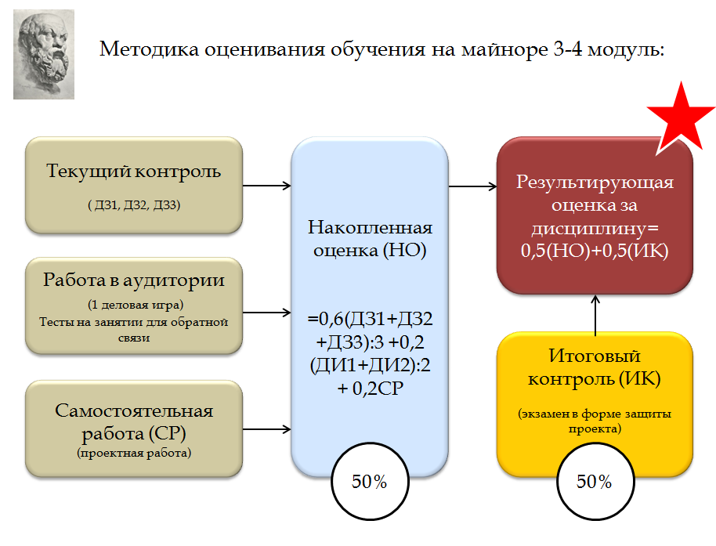
Учебно-методическое и информационное обеспечение дисциплины

Базовый учебник

Шульц В.Л., Рудченко А.Д., Юрченко А.В. Безопасность предпринимательской деятельности. 2015. М. Юрайт

Основная литература

Дополнительная литература
Библиография (экономическая безопасность):
1.Астахов П.А. Противодействие рейдерским захватам. 2008. М. Эксмо;-
2.Брэгг С. Слияния и поглощения. 2011. М. Маросейка;
3.Брюн Ж.-П., Грей Л. и др. Руководство по возврату активов для специалистов-практиков. 2015. М. Альпина;
4.Валласк Е.В. Мошенничество с использованием ценных бумаг. 2007. СПб. Юридический центр;
5.Гринберг Т., Сэмюэль Л. и др. Возврат похищенных активов. 2014. М. Мировой банк/Альпина;
6.Доронин А.И. Бизнес-разведка. 2010. М. Ось-89;
7.Котлер Ф., Келлер К.Л. Маркетинг менеджмент. 2015. М-СПб. Питер;
8.Криминалистика. Под редакцией А.Г. Филиппова. 2014. М. Юрайт;
9.Криминология. Под редакцией В.Н. Кудрявцева, В.Е. Эминова. 2013. М. Норма/Инфра-М;
10.Кротков А.П. Все великие аферы мошенничества и финансовые пирамиды. 2008. М. Астрель;
11.Крупнейшие мировые аферы. Составитель В. Башкирова. 2010. М. Эксмо;
12.Ларичев В.Д., Иконников Д.Н. и др. Преступления в сфере банковского кредитования и методика их предупреждения. 2012. М. Дело и Сервис;
13.Лемке Г.Э. Конкурентная война. Нелинейные методы и стратагемы. 2012. М. Ось-89;
14.Лемке Г.Э. Секреты коммерческой разведки. 2012. М. Ось-89;
15.Маркополос Г. Финансовая пирамида Бернарда Мэдоффа. 2012. М.-СПб.-Киев. Диалектика;
16.Нежданов И.Ю. Технологии разведки для бизнеса. 2013. М. Ось-89;
17.Новые русские аферы. Составители В. Башкирова, А. Соловьев. 2010. М. Эксмо;
18.Подделка первичных документов и сговор с поставщиками. Под редакцией Дж. Т. Уэллса. 2010. М. Маросейка;
19.Портер М. Конкурентная стратегия. Методика анализа отраслей и конкурентов. 2015. М. Альпина;
20.Рид С.Ф., Рид Лажу А. Искусство слияний и поглощений. 2014. М. Альпина;
21.Рубин Ю.Б. Теория и практика предпринимательской конкуренции. 2010. М. Маркет ДС;
22.Рудык Н.Б. Методы защиты от враждебного поглощения. 2008. М. Дело;
23.Саблин М.Т. Взыскание долгов от профилактики до принуждения. 2011. М. Волтерс Клувер;
24.Сычев П. Хищники. Теория и практика рейдерских захватов. 2011. М. Альпина;
25.Тарташев В.А. Как заработать на чужих долгах. 2010. Ростов-на-Дону. Феникс;
26.Федоров А.Ю. Рейдерство и корпоративный шантаж. 2010. М. Волтерс Клувер;
27.Ярочкин В.И., Бузанова Я.В. Корпоративная разведка. 2011. М. Ось-89.

Библиография (финансовая безопасность):
1.Богаченко В.М., Кириллова Н.А. Основы бухгалтерского учета, налогообложения и аудита. 2012. Ростов-на-Дону. Феникс;
2.Валютное право. Под редакцией Ю.А. Крохиной. 2013. М. Юрайт;
3.Гринберг Т., Грей Л. Политически значимые лица. 2015. М. Мировой банк/Альпина;
4.Жубрин Р.В. Борьба с легализацией преступных доходов. 2011. М. Волтерс Клувер;
5.Кобозева Н.В. Противодействие легализации (отмыванию) доходов, полученных преступным путем, и финансированию терроризма в аудиторской деятельности. 2012. М. Инфра-М;
6.Кучеров И.И. Валютно-правовое регулирование в Российской Федерации. 2013. М. Инфра-М;
7.Литвин Д.В., Богданова Е.П. Аудит. 2008. М. Маркет ДС;
8.Международные стандарты аудита и контроля каче6ства. В трех томах. 2012. Киров. Областная типография;
9.Потемкин С.А. Формирование системы финансового мониторинга в кредитных организациях. 2010. М. Кнорус;
10.Прошунин М.М. Финансовый мониторинг. 2009. М. Статут;
11.Ревенков П.В., Дудка А.Б. и др. Финансовый мониторинг: управление рисками отмывания денег в банках. 2012. М. Кнорус;
12.Стандарты по аудиторской деятельности. Составитель Е.В. Невешкина. 2012. М. Омега-Л;
13.Чашин А.Н. Выявление необычных сделок как метод противодействия отмыванию преступных доходов и финансированию терроризма. 2010. М. Дело и Сервис.

Кадровая безопасность:
1.Алавердов А.Р. Управление кадровой безопасностью организации. 2010. М. Маркет ДС;
2.Бекасов Ш. Банковская тайна. 2011. М. Кнорус;
3.Дафт Р. Теория организации. 2012. М. Юнити;
4.Журин С.И. Практика и теория использования детекторов лжи. 2011. М. Горячая линия-Телеком;
5.Крез. Я – аферист. Признания банкира. 2010. М. Астрель;
6.Лисон Н. Как я обанкротил «Бэрингз». Признания трейдера-мошенника. 2011. М. Кейс;
7.Мелтон К., Пилиджан К. Офисный шпионаж. 2013. М. АНФ;
8.Многоликая коррупция. Под редакцией Э. Кампоса. 2014. Альпина. Альпина/Мировой банк;
9.Муштук О.З. Искушение бизнесом. 2011. М. МФПА;
10.Назаров О.В. Как воруют в ресторане. 100 способов обмануть владельца. 2010. М. Ресторанные ведомости;
11.Павлович С. Как я украл миллион. Исповедь раскаявшегося кардера. 2014. М.-СПб. Питер;
12.Полиграф в России (1993-2008). Составитель Ю.И. Холодный. 2008. М. МГТУ им. Н.Э. Баумана;
13.Современные стандарты и технологии противодействия коррупции. Материалы Третьего Евразийского антикоррупционного форума. 2015. М. ИЗСП;
14.Соломанидина Т.О., Соломанидин В.Г. Кадровая безопасность компании. 2011. М. Альфа-Пресс;
15.Уголовно-правовые меры по противодействию коррупции за рубежом. Под редакцией И.С. Власова. 2014. М. ИЗСП;
16.Фукс А. Защита бизнеса от мошенничества. 2011. М. Business School for Owners;
17.Цыро С.В. Как победить воровство в ресторане. 2011. М. Ресторанные ведомости.

Справочники, словари, энциклопедии

Программные средства
Информационно-аналитические системы.

Дистанционная поддержка дисциплины
Дисциплина может преподаваться дистанционно, все материалы и перечень активностей представлены в LMS.

Материально-техническое обеспечение дисциплины
Проектор, ноутбук

